RakReaton – osiągnęliśmy milion kilometrów!
Prawie 7 200 osób z całej Polski zaangażowało się w wyzwanie sportowe i przez 40 dni pokonało MILION kilometrów dla dzieci chorych na raka. Oznacza to średnio 25 tysięcy kilometrów dziennie, prawie 139 kilometrów na jednego uczestnika, rekordzista pokonał na nogach 856 km, a na rowerze 6300 km. To właśnie dzięki nim 100 tysięcy złotych trafi na leczenie dzieci chorych na nowotwory
w klinice Przylądek Nadziei we Wrocławiu.

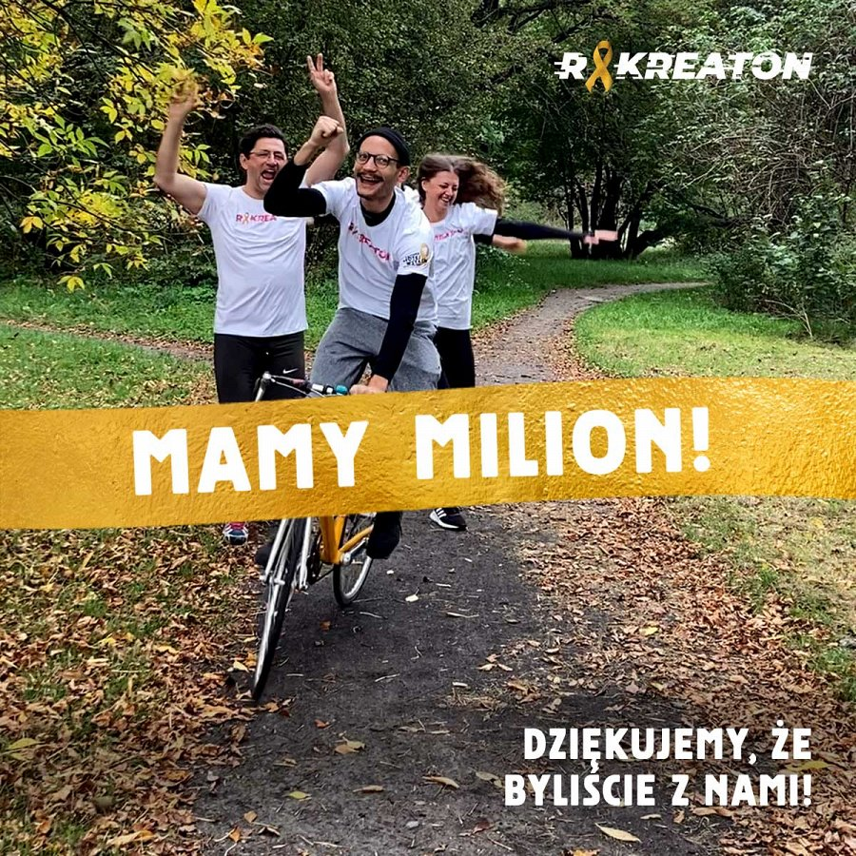
RakReatonowy licznik milion kilometrów wskazał w sobotę 10 października. Pokonać taki dystans to tak jakby 25 razy obiec Ziemię dookoła. Akcja była częścią Kampanii Złotej Wstążki na rzecz dzieci chorych na nowotwory, która odbywała się po raz pierwszy we wrześniu w całej Polsce. Do tej szlachetnej zabawy dołączyli także uczestnicy Narodowego Dnia Sportu oraz piłkarze Ekstraklasy.
- Dobra energia, którą udało nam się wywołać w trakcie wyzwania dla dzieciaków walczących z rakiem, była niesamowita, dlatego zależało nam, aby osiągnąć wymarzony cel. Cieszymy się, że nie musieliśmy długo czekać, aby przekroczyć tę wyjątkową liczbę miliona kilometrów. Jesteśmy szczęśliwi, że RakReaton zjednoczył ponad 7 000 aktywnych ludzi w słusznej sprawie i przypomniał o codziennych zmaganiach chorych dzieci. Dziękujemy wszystkim za wysiłek fizyczny i mobilizację przez 40 dni wyzwania. Każdy uczestnik otrzyma pamiątkowy dyplom – mówi Przemek Pohrybieniuk, prezes zarządu Fundacji „Na Ratunek Dzieciom z Chorobą Nowotworową”, pomysłodawcy RakReatonu, jednego z elementów Kampanii Złotej Wstążki.
Udział w wyzwaniu wymagał zainstalowania na swoim telefonie komórkowym aplikacji Activy, która liczyła kilometry z dwóch rodzajów aktywności: biegu, do którego kwalifikowane były także spacery, jogging czy nordic walking, oraz jazdy na rowerze.
Akcję wsparły osoby znane w świecie sportu, m.in.
l Andrzej Bargiel, sportowiec ekstremalny,
l Agnieszka Kobus-Zawojska, wioślarka, medalistka Igrzysk Olimpijskich w Rio w 2016 roku,
l Magdalena Loska, mistrzyni świata w brazylijskim ju-jitsu i wielu innych sportowców.
Kilometry w wyzwaniu pokonywane były przez spacerowiczów, pasjonatów biegania i jazdy na dwóch kółkach, a nawet zorganizowane grupy biegowe i rowerowe. Swoją cząstkę dołożyli także uczestnicy Narodowego Dnia Sportu, piłkarze Ekstraklasy oraz Krokuj – aplikacji, która zachęca uczniów i ich znajomych do aktywności fizycznej we wspólnym gronie.
Początkowo organizatorzy ambitnie założyli, że wyzwanie potrwa do końca września, który jest miesiącem świadomości nowotworów dziecięcych. Okazało się, że potrzeba nieco więcej czasu, aby osiągnąć cel, czyli wybiegać, wyspacerować czy wyjeździć na rowerze milion kilometrów. RakReaton został więc przedłużony, ku radości wszystkich zaangażowanych.
Kwota 100 tysięcy złotych zostanie przekazana na leczenie dzieci w klinice Przylądek Nadziei, dzięki partnerom: Grupie IMPEL oraz Fundacji LOTTO im. Haliny Konopackiej, której fundatorem jest Totalizator Sportowy. Partnerem Technologicznym wyzwania było Activy.

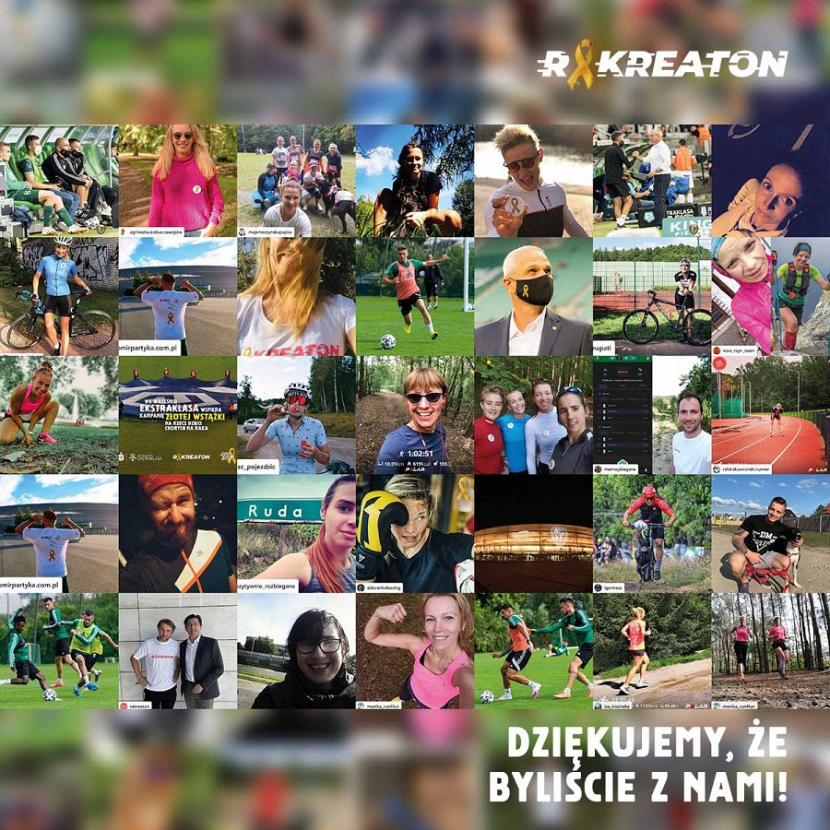
RakReaton w liczbach:
l W akcji wzięło udział 7154 osoby, z czego ponad 4000 stanowiły kobiety.
l Wyzwanie trwało 40 dni, średnio każdego dnia uczestnicy pokonywali 25 tys. kilometrów.
l W ramach akcji na nogach przemierzono 350 tysięcy km, a 650 tysięcy km pokonano na rowerze.
l Najwięcej kilometrów (856,8 km) wybiegał Daniel ze Skaryszewa oraz wybiegała Agnieszka Rezerwowa z Wrocławia (827,7 km).
l Najwięcej kilometrów na rowerze wyjeździli: Krzysztof z Gdańska wśród mężczyzn – 6 308,4 km oraz wśród kobiet uczestniczka „niesia”, także z Gdańska – 1 757,9 km.
l Najdłuższa trasa wśród biegających wyniosła 120 km i pokonał ją Rafał Skowroński
z Rzeszowa, natomiast wśród kobiet z najdłuższą trasą 116,7 km zmierzyła się Dagmara
z Czerwonaka.
l Najdłuższy dystans rowerowy wśród mężczyzn pokonał uczestnik Zielik z Mławy – (552,4 km), a wśród kobiet wyjeździła Maria z Warszawy (473,5 km)

O kampanii

Wrzesień to światowy miesiąc świadomości nowotworów dziecięcych,
a symbolem jego obchodów jest złota wstążka, która nawiązuje do najcenniejszego kruszcu i reprezentuje największą wartość – zdrowie dzieci.
W Fundacji „Na Ratunek Dzieciom z Chorobą Nowotworową” od niemal 30 lat wspieramy małych pacjentów, którzy stają do walki o zdrowie i życie. Wierzymy, że każde dziecko powinno mieć realną szansę na wyzdrowienie i możliwie szybki powrót do szczęśliwego dzieciństwa. Z tego powodu zainicjowaliśmy Kampanię Złotej Wstążki. Chcemy zwiększyć świadomość onkologii dziecięcej w całej Polsce i zaangażować jak najwięcej osób, firm i instytucji we wsparcie skutecznego leczenia dzieci chorych na nowotwory.
www.zlotawstazka.pl, www.naratunek.org

